国家卫生健康委员会脑卒中防治专家委员会房颤卒中防治专业委员会, 中华医学会心电生理和起搏分会, 中国医师协会心律学专业委员会. 中国心源性卒中防治指南（2019） [J] .
中华心律失常学杂志,2019,23( 6 ): 463-484. DOI: 10.3760/cma.j.issn.1007-6638.2019.06.002
一
前 言
心源性卒中被定义为心源性栓子脱落，栓塞相应脑动脉造成的缺血性卒中[1]。据报道，其在全部缺血性卒中中占14%~30%[2,3,4,5,6]。此外，隐源性卒中（占缺血性卒中的25%）的机制也推测为心源性栓塞所致为主[7]。心源性卒中患者病情通常更加严重，具有更高的死亡率和更低的无症状出院率，其早期及晚期复发率也更高[1,4]。大多数心源性卒中可以通过基础疾病的治疗、危险因素的纠正以及抗凝治疗等措施加以预防，因此早期识别和积极干预尤其重要。目前存在对心源性卒中的危害认识不足、防治措施不规范等问题。为更好指导临床做好心源性卒中的防治工作，在卫生健康委员会脑卒中预防办公室的倡导下制订此指南。

心源性卒中的机制通常归纳为三种：血流缓慢导致心腔（特别是各种病因造成心腔扩大、心房规律收缩功能丧失、左心室室壁瘤等）内血栓形成并脱落；异常瓣膜表面的附着物（退行性变瓣膜表面的钙化物、感染性心内膜炎的瓣膜赘生物、人工瓣膜表面的血栓等）脱落；体循环静脉系统血栓经异常心房间通道（房间隔缺损或未闭的卵圆孔）进入动脉系统造成栓塞（即'矛盾栓塞'）[8]。心源性卒中与多种心血管疾病密切相关，最常见的高危因素包括心房颤动（房颤）、近期（4周内）心肌梗死、人工机械瓣膜、扩张型心肌病、风湿性二尖瓣狭窄等，其次为感染性及非感染性心内膜炎、心房黏液瘤等；相对低危的因素包括卵圆孔未闭、房间隔膜部瘤、房间隔和/或室间隔缺损、主动脉瓣钙化性狭窄和二尖瓣瓣环钙化等[3]。其中房颤（合并或不合并其他心血管疾病）相关的卒中占全部心源性卒中的79%以上[9]，是最主要的心源性卒中危险因素，因而受到普遍关注，成为心源性卒中预防的重点。本规范将针对房颤卒中预防和其他心源性卒中预防规范分别加以介绍。
二
心房颤动患者的卒中预防
（一）房颤与卒中的流行病学
房颤是最常见的心律失常之一。在人群中的发病率为1%~2%[10,11]。根据2004年发表的中国数据，我国30~85岁居民房颤患病率为0.77%，其中80岁以上人群患病率达30%以上[12,13]。

绝大多数房颤属于非瓣膜病房颤。在瓣膜病中，二尖瓣狭窄患者房颤的患病率最高，约占40%。其次为二尖瓣关闭不全、三尖瓣病变和主动脉瓣病变[14,15]。在发展中国家，房颤合并瓣膜性心脏病仍较为常见[16]。

血栓栓塞性并发症是房颤致死、致残的主要原因，而卒中则是最为常见的表现类型。在非瓣膜病房颤患者中，缺血性卒中的年发生率约5%，是无房颤患者的2~7倍，而瓣膜病房颤卒中发生率是无房颤患者的17倍[17,18,19,20]，并且随着年龄的增长，这种风险进一步增高[21]。发生卒中的风险在不同的房颤类型（阵发性、持续性、永久性房颤）中是类似的。房颤所致卒中占所有卒中的20%。在不明原因的卒中患者中应注意心电监测以明确是否存在房颤。研究数据表明房颤患者在相同的栓塞风险评分下，亚洲人群发生卒中风险高于非亚洲人群[22,23,24]。

房颤相关卒中与非房颤相关卒中相比，症状重、致残率高、致死率高，易复发；死亡率2倍于非房颤相关卒中；医疗费用1.5倍于非房颤相关卒中[25]。

虽然已有确凿研究证据表明，血栓栓塞事件风险高的房颤患者进行规范化抗凝治疗可以显著改善患者预后，但我国大多数房颤患者并未应用抗凝治疗。应用华法林抗凝治疗的患者中，多数未系统监测国际标准化比值（INR），或INR保持在无效的低水平（<2.0）。导致这一现状的原因是多方面的，其中临床医生对于血栓栓塞性并发症的危害性认识不足以及对传统抗凝药物华法林增加出血风险过度担忧可能是其主要原因。非维生素K拮抗剂口服抗凝药物（non-vitamin K antagonist oral anticoagulants，NOACs）在房颤卒中及体循环栓塞预防上以疗效不劣于或优于华法林、大出血及颅内出血更少为特点，已经在我国开始应用，且应用比例逐渐增加。近年来，随着对心源性卒中预防认识的提高，以及有了更加安全、便捷的药物选择，抗凝治疗现状已经有了一定程度改善，但仍然有很大改善空间。一些非药物治疗方法的开展，也有望提供更多的选择。

（二）房颤患者卒中风险评估与抗凝策略

合理的抗凝治疗是预防房颤相关卒中的有效措施，但同时亦将增加出血风险。因此，在确定患者是否适于抗凝治疗前应评估其获益与风险，只有预防栓塞事件的获益明显超过出血的风险时方可启动抗凝治疗。

房颤患者发生缺血性卒中的风险与其临床特征密切相关，根据基线特征对患者进行危险分层是制定正确抗凝策略的基础[26]。

1．房颤患者卒中风险评估与抗凝策略
（1）非瓣膜病房颤卒中的风险评估与抗凝策略：非瓣膜病房颤根据血栓栓塞（卒中）风险评估决定抗凝策略。CHA2DS2-VASc［充血性心力衰竭，congestive heart failure；高血压，hypertension；年龄≥75岁（2分），Age≥75 years（doubled）；糖尿病，diabetes mellitus，卒中史（2分），stroke（doubled）；血管性疾病，vascular，disease；年龄65~74岁，Age 65~74 years；性别（女性），sex category（female）］评分是临床上最常用的非瓣膜性房颤患者卒中风险的评分系统，临床上通过计算每一项的分值，将房颤患者进行风险分层（表1）。随着评分的增加，栓塞风险增加。
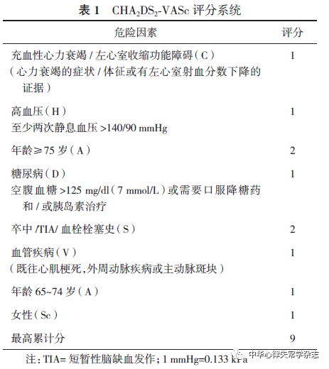

根据CHA2DS2-VASc评分系统，如果男性评分≥2分、女性评分≥3分推荐抗凝治疗。评分为1分（除外女性性别得分）者，根据获益与风险衡量，可考虑采用口服抗凝药。若评分为0分，毋需抗凝及抗血小板药物。女性性别在无其他卒中危险因素存在时不增加卒中风险[27,28]。

（2）瓣膜病合并房颤的脑卒中风险评估与抗凝策略：风湿性二尖瓣狭窄、机械瓣或生物瓣置换术后3个月内或二尖瓣修复术后3个月内合并的房颤为栓塞的主要危险因素，具有明确抗凝适应证，无需再进行栓塞危险因素评分。

二尖瓣关闭不全、三尖瓣病变、主动脉瓣病变、人工生物瓣置换术3个月后、二尖瓣修复术3个月后合并房颤，上述这些瓣膜病合并房颤患者需要根据CHA2DS2-VASc评分评估血栓栓塞风险[29]。

（3）肥厚型心肌病合并房颤的脑卒中风险评估与抗凝策略：小规模队列研究显示肥厚型心肌病合并房颤明显增加卒中风险，无论CHA2DS2-VASc评分如何，均建议抗凝治疗。

2．出血风险评估与抗凝策略

抗凝治疗可增加出血风险，但在很好地控制INR，合理选择药物及剂量，控制其他出血危险因素（如高血压）等规范治疗情况下，颅内出血的发生率为0.1%~0.6%，比既往明显降低[28]。在治疗前以及治疗过程中应注意对患者出血风险动态评估，确定相应的治疗方案。出血风险评估（表2）[30]。
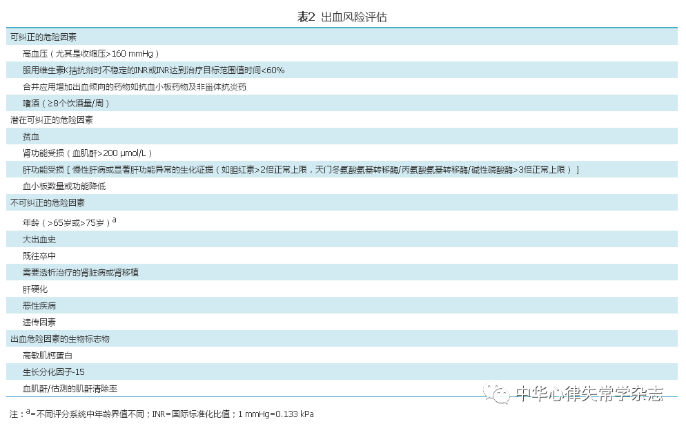
出血风险增高者亦常伴栓塞风险增高，若患者具备抗凝治疗适应证，同时出血风险亦高时，需对其进行更为审慎的获益风险评估，纠正导致出血风险的可逆性因素，严密监测，制定适宜的抗凝治疗方案。这些患者接受抗凝治疗仍能净获益，因而不应将出血风险增高视为抗凝治疗的禁忌证。在非瓣膜病房颤导致的卒中事件中，其中70%为致命性或致残性事件。在抗凝所致大出血并发症中，除颅内出血外，大多数并不具有致命性。对缺血性卒中风险高同时伴出血风险的患者，应在严密监测下进行抗凝治疗；对出血风险高而卒中风险较低的患者，应慎重选择抗栓治疗的方式和强度[27]，并应考虑患者的意愿。
（三）抗凝药物的选择

首先应评估抗凝治疗的风险与获益，明确抗凝治疗是有益的。抗凝药的选择需根据相应的适应证、产品特征以及与患者相关的临床因素，同时也要考虑患者的意愿。

华法林是房颤卒中预防及治疗的有效药物。华法林在瓣膜病房颤中已经成为标准治疗。非瓣膜病房颤患者卒中及血栓栓塞一级、二级预防荟萃分析显示[19]，华法林与安慰剂相比可使卒中的相对危险度降低64%，缺血性卒中相对危险度降低67%，每年所有卒中的绝对风险降低2.7%，全因死亡率显著降低26%。大样本的队列研究显示[21]，在出血高风险的人群中应用华法林，净效益更大。

由于华法林的吸收、药物动力学及药效学受遗传和环境因素（例如药物、饮食、各种疾病状态）影响，其在非瓣膜病房颤中的应用始终不甚理想。我国房颤注册研究显示：卒中高危患者（CHADS2≥2分）口服抗凝药的比例仅为10%左右，远低于欧美国家（50%~80%）。即使接受华法林抗凝治疗，抗凝达标率（INR 2.0~3.0）也低，大多维持INR<2.0[31]。4项评价NOACs的Ⅲ期临床研究的亚组分析显示，华法林治疗组亚洲人群卒中发生率高于非亚洲人群，且亚洲患者大出血及颅内出血发生率也高于非亚洲房颤患者[32]。

NOACs（包括达比加群酯、利伐沙班、阿哌沙班及艾多沙班）克服了华法林的缺点。临床研究证实，NOACs在减少卒中及体循环栓塞疗效上不劣于华法林，甚至优于华法林；大出血不多于华法林，或少于华法林。所有NOACs颅内出血发生率均低于华法林。

NOACs使用简单，不需常规监测凝血指标，较少食物和药物相互作用。4项评价NOACs的Ⅲ期临床研究的亚组分析显示，亚洲人群应用NOACs与总体人群的疗效和安全性相符，数值上似更优[32]。

具有抗凝适应证的非瓣膜病房颤患者，基于NOACs较华法林的全面临床净获益增加，优先推荐NOACs，也可选用华法林[30]。自体主动脉瓣狭窄、关闭不全，三尖瓣关闭不全，二尖瓣关闭不全患者合并房颤亦可应用NOACs。

风湿性二尖瓣狭窄、机械瓣置换术后、生物瓣置换术后3个月内或二尖瓣修复术后3个月内合并房颤的抗栓治疗，由于尚无证据支持NOACs用于此类患者，故应选用华法林。

（四）华法林的抗凝治疗

1．药代动力学特点

华法林有很强的水溶性，口服经胃肠道迅速吸收，生物利用度100%。口服给药后90 min达血药浓度峰值，半衰期36~42 h，吸收后与血浆蛋白结合率达98%~99%。主要在肺、肝、脾和肾中储积，经肝脏细胞色素P450系统代谢，代谢产物由肾脏排泄[33]。

华法林的吸收、药物动力学及药效学受遗传和环境因素（例如药物、饮食、各种疾病状态）影响[34,35,36]。

（1）遗传因素的影响：主要遗传因素包括①华法林相关的药物基因多态性。国内外均有大量研究发现编码细胞色素P450（CYP2C9）和维生素K环氧化物还原酶复合体亚单位1（VKORC1）某些位点的多态性影响了华法林的代谢清除，可导致对华法林的需求量减少，增加出血风险[37,38]。目前已商品化的基因检测主要用于评估CYP2C9和VKORC1的基因多态性。基因多态性可解释30%~60%的华法林个体差异[39]。由于在临床试验中，基因检测指导的华法林使用方法与常规临床方法的优劣结论不一致，因此目前尚不推荐对所有服用华法林的患者常规进行基因检测以决定剂量。如有条件，基因型测定将有助于指导华法林剂量的调整。②华法林的先天性抵抗。先天性华法林抵抗的患者需要高出平均剂量5~20倍才能达到抗凝疗效，可能与华法林对肝脏受体的亲和力改变有关。③凝血因子的基因突变。

（2）环境因素的影响：药物、饮食、各种疾病状态均可改变华法林的药代动力学。服用华法林的患者在加用或停用影响华法林吸收、代谢和清除的药物时均会影响华法林的药效学[40]。

明显增强华法林抗凝作用的药物：保泰松、磺吡酮、甲硝唑及磺胺甲氧嘧啶等抑制华法林S型异构体代谢，胺碘酮是华法林R型和S型两种异构体代谢清除的强抑制剂，胺碘酮与华法林同时应用的机会较多，应引起注意。

轻度增强华法林抗凝作用的药物：西咪替丁和奥美拉唑等抑制华法林R型异构体的清除，轻度增强华法林的抗凝作用。

减弱华法林抗凝作用的药物：巴比妥、利福平、卡马西平等增强肝脏对华法林的清除，减弱华法林的抗凝作用。

增加出血风险的药物：与非甾类抗炎药物、某些抗生素、抗血小板药物同时服用，增加出血风险。

长期饮酒可增加华法林清除，但是饮用大量葡萄酒却几乎对患者的凝血功能不产生影响。

饮食中摄入的维生素K是长期服用华法林患者INR的主要影响因素之一，应建议患者保持较为稳定的维生素K摄入量，发生明显变化时应该加强监测，注意调整华法林剂量。

研究发现部分中药对华法林的抗凝作用也有影响，但这方面的研究较为有限。

疾病可以影响华法林作用：肝功能异常、长期腹泻或呕吐、缺氧状态、化疗、发热和甲状腺功能亢进等影响凝血因子合成或代谢，增强华法林的抗凝作用。慢性肾功能不良时华法林的剂量需求也会降低。华法林的清除率随年龄增长而呈现下降趋势，对于老年患者可能会出现药效增强现象。

了解以上药物、食物与疾病对华法林的影响固然重要，但更重要的是患者在合并用药、饮食或疾病变化时，及时监测INR并调整剂量。

2．药理作用特点

凝血因子Ⅱ、Ⅶ、Ⅸ、Ⅹ前体需要在还原型维生素K作用下其N-末端谷氨酸残基发生r-羧化后才具备促凝生物活性，羧化作用使凝血因子发生钙离子依赖性构象改变，从而提高凝血辅因子结合到磷脂表面的能力，加速血液凝固。华法林通过抑制环氧化维生素K还原酶从而抑制环氧化维生素K还原为维生素K，并抑制维生素K还原为还原型维生素K，使凝血因子前体部分羧基化或脱羧基化受到影响而发挥抗凝作用。此外华法林还可因抑制抗凝蛋白S和C的羧化作用而具有促凝血作用。当开始使用华法林治疗促凝血因子未下降前，活化抗凝蛋白C和S水平已减少，血液中的促凝和抗凝平衡被打破，从而发生短暂的凝血功能增强。华法林对已经活化的凝血因子Ⅱ、Ⅶ、Ⅸ、Ⅹ无作用，体内已经活化的凝血因子代谢后华法林方能发挥抗凝作用，凝血因子Ⅱ的半衰期最长达60~72 h，其他凝血因子Ⅶ、Ⅸ、Ⅹ的半衰期为6~24 h。服用华法林后2~3 d起效。停药后，随着以上各凝血因子的合成而恢复凝血功能，后者需多日后逐渐恢复[41,42,43]。

3．抗凝治疗及监测

由于华法林本身的代谢特点及药理作用使其应用较复杂，加之很多因素也会影响到华法林的抗凝作用，因此需要密切监测凝血指标，反复调整剂量。

（1）初始剂量：建议中国人的初始剂量为1~3 mg（国内华法林主要的剂型为2.5 mg和3 mg），可在2~4周达到目标范围。某些患者如老年、肝功能受损、充血性心力衰竭和出血高风险患者，初始剂量可适当降低。如果需要快速抗凝，给予普通肝素或低分子肝素与华法林重叠应用5 d以上，在给予肝素的第1天或第2天即给予华法林，当INR达到目标范围后，停用普通肝素或低分子肝素。

与西方人比较，亚洲人华法林肝脏代谢酶存在较大差异，中国人平均华法林剂量低于西方人。中国房颤抗栓研究中，华法林的维持剂量均值为3 mg[44]。为减少过度抗凝，通常不建议给予负荷剂量。随华法林剂量不同，口服2~7 d后开始出现抗凝作用。

（2）抗凝作用监测：华法林的有效性和安全性同其抗凝效应密切相关，而剂量-效应关系在不同个体有很大差异，因此必须密切监测防止过量或剂量不足。

1）监测指标：凝血酶原时间（PT）是最常用于监测华法林抗凝强度的指标。PT反映凝血酶原、Ⅶ因子、Ⅹ因子的抑制程度。INR是不同实验室测定的PT经过凝血活酶的国际敏感指数（international sensitivity index，ISI）校正后计算得到的。INR可使不同实验室测定的凝血指标具有可比性。

2）抗凝强度：在应用华法林治疗过程中，应定期监测INR并据此调整华法林剂量。华法林最佳的抗凝强度为INR 2.0~3.0，此时出血和血栓栓塞的风险均最低[45]。INR在治疗范围内的时间（time in therapeutic range，TTR）>60%的疗效最佳。

虽然一些学者认为老年患者应用华法林时宜采用较低的INR目标值（1.8~2.5），但这一观点缺乏大型临床研究证据。队列研究提示，接受华法林治疗的房颤患者INR在1.5~2.0范围时卒中风险增加2倍，推荐老年患者应与一般成年人采取相同的INR目标值（2.0~3.0）。

尽管一些研究数据显示中国人心脏瓣膜置换手术后低强度华法林抗凝（INR 1.5~2.5）具有较低的栓塞及出血发生率，但这些患者中合并房颤的比率仅40.9%[46,47]。人工瓣膜合并房颤明显增加血栓栓塞风险，故植入人工瓣膜的房颤患者，最佳的抗凝强度仍推荐INR 2.0~3.0。

3）监测频率：住院患者口服华法林2~3 d后开始每日或隔日监测INR，直到INR达到治疗目标并维持至少2 d。此后，根据INR结果的稳定性数天至1周监测1次，根据情况可延长，出院后稳定患者可每4周监测1次[48]。

门诊患者剂量稳定前应数天至每周监测1次，当INR稳定后，可以每4周监测1次。如果需调整剂量，应重复前面所述的监测频率直到INR再次稳定。

治疗监测的频率应该根据患者的出血风险和医疗条件而定。

由于老年患者华法林清除减少，合并其他疾病或合并用药较多，应加强监测。合用可能影响华法林作用的药物或发生其他疾患，则应增加监测频率，并视情况调整华法林剂量。

长期服用华法林患者INR的监测频率受患者依从性、合并疾病、合并用药、饮食调整以及对抗凝药物反应的稳定性等因素影响[39]。

（3）剂量调整：初始剂量治疗1周INR不达标时，可按照原剂量5%~20%的幅度调整剂量并连续（每3~5 d）监测INR，直至其达到目标值（INR 2.0~3.0）。

如果INR一直稳定，偶尔波动且幅度不超过INR目标范围上下0.5，可不必调整剂量，酌情复查INR并注意寻找原因。许多研究证实，INR超出目标值范围明显增加不良事件[49,50,51]。但单次INR轻度超出范围，不良事件的发生率相对较低[52]。如果两次INR位于目标范围之外应调整剂量。可升高或降低原剂量的5%~20%，调整剂量后注意加强监测。

华法林剂量调整幅度较小时，可以采用计算每周剂量的方法，比调整每日剂量更为精确。

下列情况下暂不宜应用华法林治疗：①围术期（含眼科与口腔科手术）或外伤；②明显肝功能损害；③中重度高血压（血压≥160/100 mmHg）；④凝血功能障碍伴有出血倾向；⑤活动性消化性溃疡；⑥两周之内大面积缺血性卒中；⑦其他出血性疾病。

4．对于INR异常升高和/或出血并发症的处理

影响INR值有如下因素：INR检测方法的准确性、维生素K摄入的变化、华法林的吸收及代谢变化、维生素K依赖的凝血因子合成及代谢的变化、其他药物治疗的变化、华法林服药的依从性等。INR超出治疗范围时应注意查找上述因素，并根据升高程度及患者出血风险采取不同的方法（表3）。
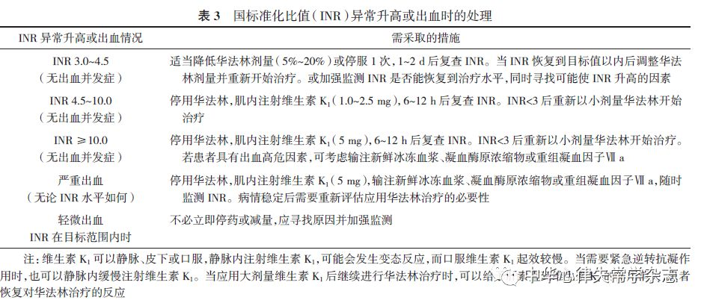
5．不良反应

（1）出血：抗凝治疗可增加患者出血风险，因此在治疗前以及治疗过程中应注意对患者的出血风险进行动态评估，并确定相应的治疗方案。华法林导致出血事件的发生率因不同治疗人群而不同。在非瓣膜病心房颤动患者的前瞻性临床研究中，华法林目标为INR 2~3时严重出血的发生率为每年1.4%~3.4%，颅内出血的发生率为每年0.4%~0.8%[53]。出血可以表现为轻微出血和严重出血：轻微出血包括鼻出血、牙龈出血、皮肤黏膜瘀斑、月经过多等；严重出血可表现为肉眼血尿、消化道出血，最严重为颅内出血。

服用华法林患者的出血风险与抗凝强度、抗凝管理、INR的稳定性等相关；与患者相关的出血危险因素如既往出血史、年龄、肿瘤、肝脏和肾脏功能不良、卒中史、酗酒、合并用药尤其是抗血小板药物及非甾类抗炎药等相关。

（2）非出血不良反应：除了出血外，华法林还有罕见的不良反应。如急性血栓形成，包括皮肤坏死和肢体坏疽，通常在用药的第3~8天出现，可能与蛋白C和蛋白S缺乏有关。此外华法林还能干扰骨蛋白的合成，导致骨质疏松和血管钙化。

6．抗凝治疗的管理

虽然华法林有很多局限性，剂量调整和监测都比较繁琐，但通过专科门诊对患者随访和教育并进行系统化管理能够明显增强患者的依从性和用药的安全性。INR即时检测技术（point-of-care test，POCT）简化了抗凝治疗的检测流程，为门诊、急诊快速检测以及家庭监测INR提供了便利。临床研究显示，与每月进行1次中心实验室的检测相比，服用华法林的患者应用POCT进行家庭自我监测至少同样安全、有效[54]。有条件的医院应该成立抗凝门诊，以便对使用抗凝药的患者进行系统化的管理。

（五）非维生素K拮抗剂口服抗凝药

1．品种、药代动力学和药效学特点
（1）目前NOACs均作用在凝血瀑布中的单靶点，主要是活化的因子Ⅹ（Ⅹa）和因子Ⅱ（凝血酶原），分别为Ⅹa抑制剂和直接凝血酶抑制剂。

（2）目前在非瓣膜病性房颤血栓栓塞预防中，经过临床试验取得循证医学证据并在欧美国家获得批准的药物有直接凝血酶抑制剂达比加群酯[55]，Ⅹa抑制剂利伐沙班[56]、阿哌沙班[57]和艾多沙班[58]。其中达比加群酯、利伐沙班、艾多沙班获得我国食品药品监督管理局（CFDA）的批准，用于非瓣膜病房颤的血栓栓塞预防。

（3）NOACs的药代动力学特点：所有NOACs的半衰期均较短，服用简单，不需常规凝血化验监测，不需常规调整剂量，较少食物或药物相互作用（表4）[59]。
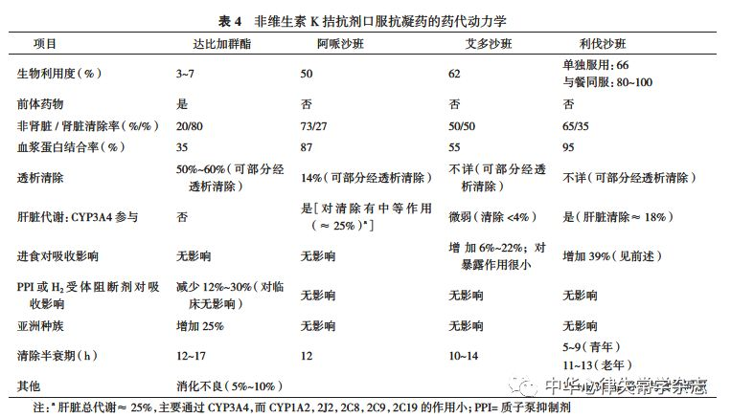

（4）NOACs不同程度的经肾脏排泄，因此所有NOACs的临床试验均未入选严重肾功能不良（肌酐清除率≤30 ml/min）的患者。

（5）应了解每种NOACs的药代动力学特点，以及可能发生的药物相互作用，以利于临床选择并进行随访。影响NOACs的主要代谢途径涉及到P-糖蛋白和CYP3A4。凡是经过这些途径转运或代谢的药物理论上有可能与NOACs发生相互作用，但种类较华法林少得多。

2．适用人群

（1）NOACs适用于具有危险因素的非瓣膜病房颤患者。由于其疗效好、安全性高和使用方便等特点，可以优先于华法林使用。

自体主动脉瓣狭窄或关闭不全，三尖瓣关闭不全，二尖瓣关闭不全患者合并房颤亦可应用NOACs。心脏人工机械瓣膜和中度至重度风湿性二尖瓣狭窄的房颤患者禁用NOACs。房颤合并瓣膜病变患者使用NOACs的适应证与禁忌证（表5）。
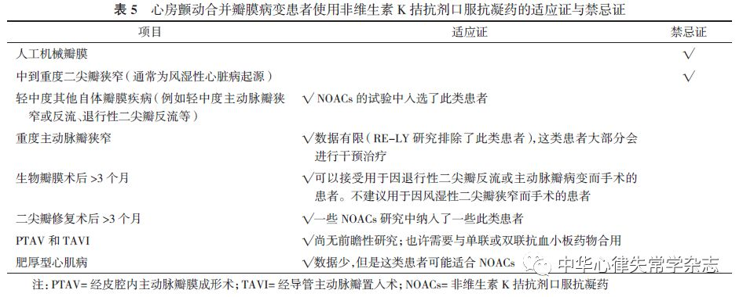
（2）NOACs原则上不可用于严重肾功能不良的患者。

3．起始用药和剂量选择[60]

（1）所有患者在开始服用NOACs之前，都应进行栓塞风险CHA2DS2-VASc评分和出血风险因素评估。

（2）根据患者的具体情况确定是否使用NOACs及其种类。要按照CFDA批准的适应证使用。应给患者建立服药卡片，以利抗凝管理。

（3）用药前应进行必要的检查，特别是血常规、凝血指标和肝肾功能，计算肌酐清除率（CrCl）。

（4）应使用NOACs在房颤抗凝临床试验中所证实的有效剂量，即达比加群酯每次150 mg，每日2次或每次110 mg，每日2次，利伐沙班每次20 mg，每日1次，艾多沙班每次60 mg，每日1次。

（5）以下情况应考虑使用低剂量：①对高龄（>80岁），或CrCl 30~49 ml/min，或出血风险高，或同时使用有相互作用的药物（如维拉帕米）者，达比加群酯应使用每次110 mg，每日2次。②对CrCl 30~49 ml/min，或出血评分高者，利伐沙班应使用每次15 mg，每日1次。③对CrCl 30~50 ml/min、体重≤60 kg、合用强P-糖蛋白抑制剂者艾多沙班应使用每次30 mg，每日1次。④其他出血高危的患者。⑤因病情需要联合抗血小板药物治疗的患者。

4．与其他抗栓药的桥接或转换

使用普通肝素抗凝的患者，可在停用肝素后立即使用NOACs，肾功能不良者可延迟数小时；使用低分子量肝素者，可在下次应该用药时换用NOACs；使用华法林抗凝治疗的患者，停用华法林后，若INR<2.0，可立即换用NOACs，INR 2.0~2.5，最好第2天给药，INR>2.5，应监测INR变化，待INR<2.5后按上述办法换药；使用口服抗血小板药物者，可直接换用NOACs。

5．用药依从性和随访监测

（1）NOACs半衰期短，用药后12~24 h作用即可消失，因此必须保证患者服药的依从性，以免因药效下降而发生血栓栓塞。应进行适当的宣教，加强患者及其亲友对按时服药重要性的认识。

（2）如果发生漏服，每日2次用药的药物漏服6 h以内，应该补服前次漏服的剂量，对于高卒中风险和低出血风险的患者，补服药物可延长至下次计划服药时间。每日1次用药的药物漏服12 h以内，应该补服前次漏服的剂量。对于高卒中风险的患者，超过12 h也可补服。

（3）如果忘记是否已经服用，每日1次的药物，若出血风险较低或栓塞风险较高（CHA2DS2-VASc≥3），可再服1次，以后按正常服用。若出血风险较高或栓塞风险较低（CHA2DS2-VASc≤2），可下次按正常服用。每日2次的药物下次按常规时间和剂量服用。

（4）如果不慎服用了2倍的剂量，每日1次的药物可按原计划在24 h后继续服用原剂量；每日2次的药物，停服1次，在24 h后开始按原剂量服用。

（5）怀疑药物过量时（患者服用过高剂量时，或并发如急性肾功能不良，或服用已知存在药物相互作用的药物的情况时），凝血试验有助于确定药物过量的程度和潜在出血风险。正常的活化部分凝血活酶时间（aPTT），可排除高浓度的达比加群酯；正常PT也可排除极高浓度的利伐沙班和艾多沙班。但这些常规凝血试验并不适用于对这些高血药浓度药物的定量检测。考虑到NOACs相对较短的血浆半衰期，在无出血的情况下，大部分病例可采取等待观察的方法。对新近发生的急性药物过量（尤其是≤2 h），活性炭（成人标准使用剂量30~50 g）有助于减少吸收，任何NOACs均可考虑使用。如药物过量伴出血，见出血处理章节。

（6）服用NOACs不需常规进行有关凝血的实验室检查。但若发生严重出血、血栓事件，需要急诊手术，肝肾功能不良，怀疑药物相互作用或过量服用时，可进行相应检测。服用达比加群酯者，aPTT>2倍正常上限，说明出血风险增加。

（7）服用新型口服抗凝药需对患者进行定期随访，至少每3个月1次。每次随访应了解是否有血栓栓塞和出血事件、药物不良反应、用药依从性和合并用药情况。

（8）对肾功能正常者每年进行一次血常规和肝肾功能检查，如果肾功能受损（CrCl≤60 ml/min），监测频率应该增加（例如，通过将CrCl除以10即得到肾功能监测的最小频率，以月为单位）。对于有额外危险因素的患者（如高龄、虚弱、多重合并症等），肾功能监测频率亦应增加，并根据肾功能改变对剂量做相应的调整。对于使用达比加群酯或艾多沙班的患者，由于主要通过肾脏清除，监测肾功能尤为重要。急性疾病（如感染、急性心力衰竭等）对肾功能常会有短暂影响，在这种情况下应重新评估肾功能。

6．出血的处理

应用NOACs时出血的处理见图1[59]。
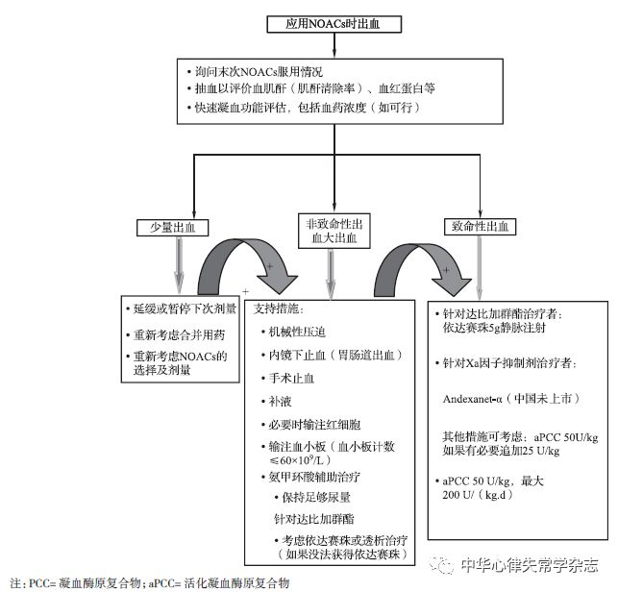

图1 服用非维生素K拮抗剂口服抗凝药（NOACs）患者发生出血的管理

（六）抗血小板治疗

阿司匹林在房颤患者的卒中预防中的疗效一直备受争议。早年的荟萃分析显示：与安慰剂相比抗血小板治疗减少了22%的卒中[61]。但其后的研究未能证实阿司匹林在房颤卒中预防中的疗效，并且出血的风险不比华法林及NOACs少，尤其是高龄患者[17,62,63,64,65,66,67,68]。故不主张抗血小板制剂用于房颤卒中预防。

（七）特殊人群的抗凝治疗
1．慢性肾脏疾病合并房颤患者的抗凝治疗
慢性肾脏疾病（chronic kidney disease，CKD）：CKD指多种病因导致的肾脏结构或功能改变，伴或不伴肾小球滤过率下降，可表现为肾脏损伤指标异常或病理检查异常。
CKD会影响患者血小板聚集能力和凝血功能，同时肾脏排泄能力减低又会影响药物经肾脏代谢。CKD既是出血危险因素又是血栓栓塞的危险因素。
对于房颤合并CKD需抗凝治疗的患者应根据CrCl决定抗凝策略[59]。

（1）口服抗凝药物在轻中度CKD（CrCl≥30~49 ml/min）患者中的应用：对于房颤合并轻中度CKD的患者，华法林降低卒中和死亡率的获益是肯定的。与华法林相比，NOACs关键试验的各亚组分析显示，所有4种NOACs在轻中度CKD和非CKD患者中的有效性和安全性是一致的[69,70,71,72,73,74]。

（2）口服抗凝药物在CrCl 15~29 ml/min患者中的应用：华法林治疗可显著降低CKD患者的卒中或血栓栓塞风险，但也显著增加出血风险。华法林也未在此类患者中进行过前瞻性随机对照研究。需仔细评估华法林治疗带来的净临床效应[75,76]。

由于所有NOACs确证试验基本上都排除了CrCl<30 ml/min（除外少数CrCl 25~30 ml/min者应用阿哌沙班）的患者，所以尚缺乏关于房颤合并严重CKD或者肾脏替代治疗患者应用NOACs预防卒中的随机对照研究数据。然而在欧洲，利伐沙班、阿哌沙班、艾多沙班（不包括达比加群酯）被批准可减量用于CrCl为15~29 ml/min的患者。基于药代动力学模拟计算，美国已批准低剂量达比加群酯每次75 mg，每日2次，用于CrCl为15~29 ml/min的患者。针对这些难治性患者的治疗，迫切需要进一步随机试验的数据。

（3）口服抗凝药物在CrCl≤15 ml/min或透析患者中的应用：华法林在此类患者中的应用也缺乏强有力的证据，华法林可降低卒中和栓塞的发生率，但出血风险明显增加[77,78,79]。唯一一项评估净获益的注册研究发现，依赖透析的患者应用华法林治疗总体死亡率无变化[78]。所以此类患者抗凝决策仍是多学科、高度个体化治疗方案，并需遵从患者的个人意愿。

NOACs在终末期肾功能不良和透析患者中应用的有效性和安全性尚不清楚，目前正在进行研究。在缺乏硬终点的情况下，严重肾功能不良（CrCl<15 ml/min）及透析患者应尽量避免常规使用NOACs。

2．围术期患者的抗凝治疗

围术期何时停用以及何时重启抗凝药物，应同时考虑患者的临床特征（包括年龄、出血史、伴随治疗和肾功能等）和手术的出血风险（极低、低、高出血风险手术，表6）。侵入性外科操作需要临时停用口服抗凝药，但一些损伤性较小的操作出血风险相对低，停用抗凝药不是必须的。但需结合患者的临床特征综合判断。

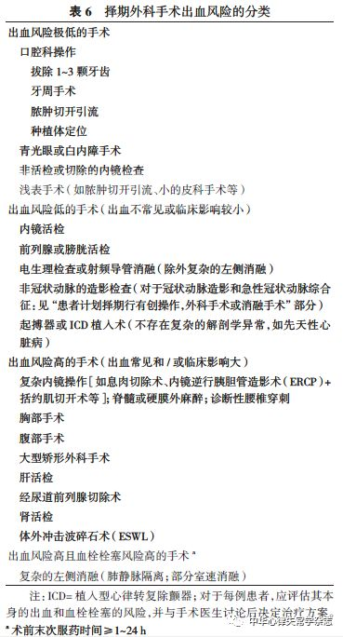

（1）围术期华法林的应用

1）手术前：正在接受华法林治疗的房颤患者在手术前需暂时停药。若非急诊手术，一般需要在术前5 d左右（约5个半衰期）停用华法林，并使INR降低至1.5以下。若INR>1.5，但患者需要及早手术，可予患者口服小剂量（1~2 mg）维生素K1，使INR尽快恢复正常。

服用华法林治疗的房颤患者，如存在较高血栓栓塞风险，建议桥接治疗[28]。中度血栓栓塞风险的患者，术前应用低剂量普通肝素（UFH）5000 U皮下注射或预防剂量的低分子肝素（LMWH）皮下注射；具有高度血栓栓塞风险的患者，当INR下降时，开始全剂量UFH或治疗剂量的LMWH治疗。术前持续静脉应用UFH至术前6 h停药。皮下注射UFH或LMWH，术前24 h停用。

2）手术后：根据手术出血的情况，在术后12~24 h重新开始抗凝治疗，出血风险高的手术，可延迟到术后48~72 h再重启抗凝治疗，术后起始可用UFH或LMWH与华法林重叠。华法林抗凝达标后，停用UFH或LMWH。

（2）围术期NOACs的应用

服用NOACs的患者，由于其抗凝效果起效快、半衰期较短、停药后作用消除快，在手术前短期停药和手术后重新服用时毋需桥接治疗。

1）手术前：根据出血风险及肾功能状态决定NOACs停用的时间（表7）。
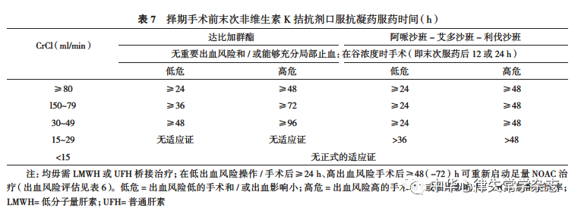

当出血风险极低，且即使出血也可进行适当的局部压迫治疗，如一些口腔科的手术或白内障、青光眼手术，可以在NOACs抗凝治疗的谷值浓度时进行手术（如最近一次服药12 h或24 h之后，根据每日2次或每日1次服药而定）。

2）手术后：如果手术后即刻能够完全止血，可在6~8 h后开始服用NOACs。大多数外科手术后48~72 h再重启抗凝治疗。

3．房颤射频消融、植入器械围术期抗凝治疗[80]

（1）射频消融术前：房颤持续时间不详或≥48 h的患者，需应用华法林达标或NOACs至少3周或行经食管超声心动图排除心房内血栓。华法林抗凝达标者术前无需停药，维持INR 2.0~2.5。NOACs可以术前12~24 h停用或不停用。

（2）射频消融术中：术中房间隔穿刺前或穿刺后即刻给予普通肝素，并维持活化凝血时间（ACT）在300~400 s。

（3）射频消融术后：术后如果止血充分，且已证实无心包积液，鞘管拔出3~4 h后恢复使用NOACs或华法林。消融后应用华法林或NOACs抗凝治疗至少2个月。此后是否需要长期抗凝取决于栓塞危险因素。

（4）植入器械围术期：对于植入器械（如起搏器）者，近年来的研究报道，围术期不停用华法林，可减少出血及血栓事件。对于服用NOACs的患者，推荐采用在手术当日早晨服用、术后第1天重新启用抗凝药的策略。

4．房颤合并冠心病的抗栓治疗

（1）房颤合并冠心病拟行急诊或择期经皮冠状动脉介入术（PCI）：使用华法林的患者在接受择期或紧急PCI时应继续使用。但不清楚对NOACs是否可以这样做，因为所有临床试验中，接受NOACs治疗的患者在行PCI时均建议停用。故目前仍建议择期PCI时，最好应停用NOACs 24 h以上。

（2）房颤合并急性冠状动脉综合征（ACS）和/或PCI后抗栓治疗：房颤伴ACS和/或PCI不但是一种常见的临床情况，也使抗凝和抗血小板治疗更加复杂，并且具有更高的发病率及病死率[81]。双联抗血小板治疗（dual antiplatelet therapy，DAPT）可以预防支架内血栓，但其不足以预防卒中[82]。口服抗凝药是预防卒中的基石，但其本身不足以预防新发冠状动脉事件，尤其是ACS或PCI术后近期冠状动脉事件[81]。当房颤合并ACS和/或PCI后需要联合抗栓治疗。临床上将口服抗凝药联用阿司匹林或1种P2Y12抑制剂称为双联抗栓治疗，将抗凝药联用阿司匹林及1种P2Y12抑制剂称为三联抗栓治疗，而将阿司匹林联用1种P2Y12抑制剂称为双联抗血小板治疗。口服抗凝药与1种或两种抗血小板药物联用，减少缺血事件的同时将不可避免地显著增加出血风险[83,84]，因而临床实践中应尽量避免长期三联抗栓治疗[85,86,87]。

到目前为止，在房颤合并ACS和/或PCI的患者中完成了4项前瞻随机对照研究评价NOACs联合1种P2Y12抑制剂的双联抗栓治疗与华法林联合两种抗血小板的三联抗栓治疗的安全性和有效性[88,89,90,91]。这些研究的主要终点为出血事件，统计效能不足以比较相对发生率较低的卒中、再梗死及支架内血栓事件。研究显示：以NOACs为基础的双联抗栓治疗较以华法林为基础的三联抗栓治疗明显降低出血，并且血栓栓塞事件相似。

房颤合并ACS和/或PCI患者目前建议：①推荐应用新一代药物涂层支架。②尽量缩短三联抗栓治疗的时间，出血风险极高患者可考虑起始双联抗栓治疗（抗凝联合1种P2Y12抑制剂）。联合抗栓治疗的方案、时程需要根据冠脉血栓事件的风险、房颤卒中及栓塞风险及出血风险进行个体化调整。③尽量采用桡动脉入路，以减少出血风险。④必要时联用质子泵抑制剂或H2受体阻断剂，减少消化道出血风险。

房颤合并ACS患者联合抗栓治疗建议：①出血风险高：三联抗栓治疗（华法林或NOACs、阿司匹林联合氯吡格雷）1周~1个月，其后应用华法林或NOACs与一种抗血小板药物（阿司匹林或氯吡格雷）的双联抗栓治疗至ACS和/或PCI术后1年。出血风险极高的患者也可考虑起始双联抗栓治疗。②出血风险低：缺血风险高，三联抗栓治疗1~6个月，其后应用华法林或NOACs与一种抗血小板药物（阿司匹林或氯吡格雷）的双联抗栓治疗至ACS和/或PCI术后1年。

房颤合并择期PCI患者联合抗栓治疗建议：①出血风险高：三联抗栓治疗1周左右，其后应用华法林或NOACs与1种抗血小板药物（阿司匹林或氯吡格雷）的双联抗栓治疗至PCI术后6个月。其后，单用口服抗凝药。如果出血风险极高，CHA2DS2-VASc=1（男）或2（女），可以起始DAPT治疗。②出血风险低：缺血风险高，三联抗栓治疗1~3个月，其后应用华法林或NOACs与一种抗血小板药物（阿司匹林或氯吡格雷）的双联抗栓治疗至PCI术后1年。

（3）房颤合并稳定性冠心病或动脉粥样硬化：房颤患者合并稳定性冠心病（ACS或PCI后1年）、颈动脉粥样硬化性疾病或外周动脉疾病时，单独应用华法林进行二级预防至少与阿司匹林等效。NOACs较华法林的优势在房颤伴稳定冠心病患者中应该是一致的。对于所有稳定性冠心病合并房颤的患者，均推荐口服抗凝药单药治疗，除非患者冠脉事件风险非常高，且出血风险较低，否则不主张口服抗凝药联合抗血小板治疗。

5．房颤合并肥厚型心肌病的抗凝治疗

肥厚型心肌病合并房颤血栓栓塞事件发生率高，毋需进行CHA2DS2-VASc评分，均应抗凝治疗[26]。

6．房颤复律时的抗凝治疗

在房颤持续时间>48 h或持续时间不明的患者中，拟行择期心脏复律前应使用剂量调整的华法林（INR 2.0~3.0）或NOACs进行至少3周的抗栓治疗。或经食管超声心动图检查无左心房或心耳血栓，在抗凝治疗下，提前进行转律治疗（不必等待3周的抗凝）。复律后继续进行4周的抗凝治疗。其后，具有栓塞危险因素的患者，应继续长期抗凝治疗。

房颤发作<48 h的患者在应用普通肝素或低分子肝素或NOACs治疗下可直接进行心脏复律。复律后无栓塞危险因素可不抗凝。但若具有卒中危险因素的患者，则长期抗凝治疗。

房颤发生>48 h且伴血流动力学不稳定（心绞痛、心肌梗死、休克或肺水肿）者应立即进行心脏复律，尽快启动抗凝治疗。复律后继续抗凝治疗。口服抗凝治疗的持续时间（4周或长期）取决于患者是否存在卒中的危险因素。

7．房颤患者发生卒中后的抗凝治疗[29,59]

抗凝治疗可有效预防房颤患者发生卒中。房颤相关卒中早期复发率高，卒中后7~14 d内应用非口服抗凝药未降低卒中复发，但显著增加出血，并且两者死亡率及致残率相似。目前对房颤患者卒中后的急性期抗凝治疗的安全性和有效性研究较少。

荟萃分析显示房颤患者卒中急性期使用抗凝治疗并不优于阿司匹林，出血风险显著增加。

研究显示：大面积缺血性卒中后即刻应用非口服抗凝药增加出血风险，且未能降低卒中复发率；小面积卒中、短暂性脑缺血发作（TIA）后即刻应用或持续应用抗凝治疗获益大于风险。

缺血性卒中后，必须在（复发性）卒中风险超过继发性出血转化风险时才能做出（重新）开始口服抗凝治疗的推荐[92]。启用抗凝药的时机取决于卒中的严重性，在未启用抗凝药前，可应用抗血小板药物。

现在缺乏应用NOACs时出现TIA或卒中后重启抗凝药物的大量研究数据。应由多学科团队（包括神经内科、影像科、心内科，必要时血液科等）根据患者的情况进行个体化处理。因此，目前的推荐是基于专家共识。重启NOACs与华法林的临床实践相类似，具体建议如下[29,59]：

（1）TIA患者，可继续服用NOACs，也可推迟1 d服用。

（2）轻度卒中（national institutte of health stroke severity scale，NIHSS<8分）患者，如果没有临床恶化或有临床改善，预计抗凝不会显著增加患者继发性出血转化的风险，可以在缺血性卒中后≥3 d开始口服抗凝药。

（3）中度卒中（NIHSS 8~15分）患者，通过再次脑成像［使用计算机断层扫描（CT）或磁共振成像（MRI）检查］排除继发性出血转化后，可以在缺血性卒中后≥6~8 d开始抗凝治疗。

（4）重度卒中（NIHSS>16分）患者，（重新）启用抗凝治疗之前24 h内通过头颅CT或MRI除外出血转化，可以在缺血性卒中后≥12~14 d开始抗凝治疗。

（5）不建议给正在使用抗凝治疗的卒中患者进行溶栓治疗。

（6）房颤相关卒中长期口服抗凝药华法林、NOACs明确获益。NOACs在减少颅内出血、出血性卒中方面更具优势。

（八）左心耳封堵在房颤卒中预防的应用

左心耳是房颤血栓栓塞的主要来源[93]，90%~100%的非风湿性心脏病房颤患者血栓可能来源于左心耳，封闭左心耳理论上是预防房颤患者栓塞并发症的有效途径之一。

对于大多数具有卒中危险因素的房颤患者优先选择口服抗凝药预防卒中。对于长期口服抗凝药出血风险高、不耐受、依从性差的患者，左心耳封堵可作为一种替代治疗。

左心耳封堵在房颤卒中预防的应用可能适用于：对于CHA2DS2-VASc评分≥2（女性≥3）的非瓣膜性房颤患者。如具有下列情况之一：①不适合长期规范抗凝治疗；②长期规范抗凝治疗的基础上仍发生脑卒中或栓塞事件；③HAS-BLED评分≥3，术前应作相关影像学检查以明确左心耳结构特征，以便除外左心耳结构不适宜手术者。考虑到经皮左心耳封堵术的初期学习曲线及风险，建议在心外科条件较好的医院开展此项技术[93,94,95]。

（九）房颤卒中预防的总体治疗建议

在房颤卒中预防治疗推荐等级上，本规范采用国内外指南常用方法，即Ⅰ类，有充分证据证明符合该适应证的患者能获益；Ⅱa类，有较充分证据证明患者能获益；Ⅱb类，该类适应证的患者可能获益，但证据尚不充分或有争议；Ⅲ类，该类适应证患者不能获益或有害。证据等级按惯例分为A、B、C3类。A：大量的临床随机对照试验数据提供了充分一致的证据。B：临床随机对照试验提供了充分的证据，但临床试验数据（包括试验个数和病例数）有限尚未达到A级的标准。C：专家共识。

Ⅰ类推荐：①根据发生血栓栓塞风险选择抗栓治疗（B）。②CHA2DS2-VASc评分≥2分（男），≥3分（女），在充分风险评估并与患者沟通后可选择：NOACs（A）；华法林（INR 2.0~3.0）（A）。③有抗凝治疗适应证，在使用华法林治疗时难以控制INR达到目标治疗范围（2.0~3.0）或不能常规监测INR（每月至少1次），或华法林严重副作用及其他禁忌时，可选用NOACs（A）。④机械瓣置换术后/风湿性二尖瓣狭窄，建议应用华法林抗凝，INR目标值2.0~3.0（B）。⑤用NOACs前应评估肾功能，此后每年至少重新评估1次（B）。⑥定期再评估卒中和出血的风险及药物的副作用，并据此调整原抗凝治疗方案（C）。

Ⅱa类推荐：①CHA2DS2-VASc评分为1分（除外女性性别得分）者，根据获益与风险衡量，可考虑采用口服抗凝药（B）。②有抗凝治疗适应证，颅内出血风险较高的患者，可选用NOACs（B）。③有抗凝治疗适应证，伴终末期肾病（CrCl<15 ml/min）或透析治疗的患者，可用华法林抗凝（B）。

Ⅱb类推荐：有抗凝治疗适应证，但不适合长期规范抗凝治疗；或长期规范抗凝治疗的基础上仍发生脑卒中或栓塞事件，可行经皮左心耳封堵术预防血栓栓塞事件（C）。

Ⅲ类推荐：①服用华法林后，INR控制较好，且无明显副作用，应推荐继续使用华法林而没有必要更换为NOACs（C）。②对严重肾功能损害（CrCl<15 ml/min）者，不应使用NOACs（C）。

专家委员会
专家委员会（按照姓名汉语拼音为序）：曹克将(南京医科大学第一附属医院)，陈柯萍（中国医学科学院阜外医院），陈林（福建省立医院），陈茂（四川大学华西医院），陈明龙（南京医科大学第一附属医院），储慧民（浙江省宁波市第一医院），范洁（云南省第一人民医院），郭豫涛（中国人民解放军总医院），洪葵（南昌大学第二附属医院），华伟（中国医学科学院阜外医院），黄从新（武汉大学人民医院)，黄德嘉(四川大学华西医院)，黄鹤（武汉大学人民医院)，黄伟剑（温州医科大学附属第一医院），吉训明（首都医科大学宣武医院），李广平（天津医科大学第二医院），李若谷（上海交通大学附属胸科医院），梁岩（中国医学科学院阜外医院），刘兵（空军军医大学西京医院），刘少稳（上海交通大学附属第一人民医院），刘兴鹏（首都医科大学附属北京朝阳医院），欧阳非凡（中国医学科学院阜外医院），彭斌(中国医学科学院北京协和医院)，邱春光（郑州大学第一附属医院），史旭波（首都医科大学附属北京同仁医院），宋庆海（首都医科大学宣武医院），苏晞（武汉亚洲心脏病医院），孙艺红（中日友好医院），汤宝鹏（新疆医科大学第一医院），王景峰（中山大学附属第二医院），王玉堂（中国人民解放军总医院），王祖禄（北部战区总医院），吴立群（上海交通大学医学院附属瑞金医院），吴明（海南省人民医院），徐伟（南京大学附属鼓楼医院），徐亚伟（同济大学附属第十人民医院），薛小临（西安交通大学第一附属医院），严激（安徽省立医院），杨杰孚（北京医院），杨新春（首都医科大学附属北京朝阳医院），杨艳敏（中国医学科学院阜外医院），张澍（中国医学科学院阜外医院），张钲（兰州大学第一医院），赵仙先（上海长海医院），郑良荣（浙江大学医学院附属第一医院），周菁（北京大学第一医院），周胜华（中南大学湘雅二医院），周益锋（中日友好医院），朱俊（中国医学科学院阜外医院），朱文青（复旦大学附属中山医院）

